**Wenen**

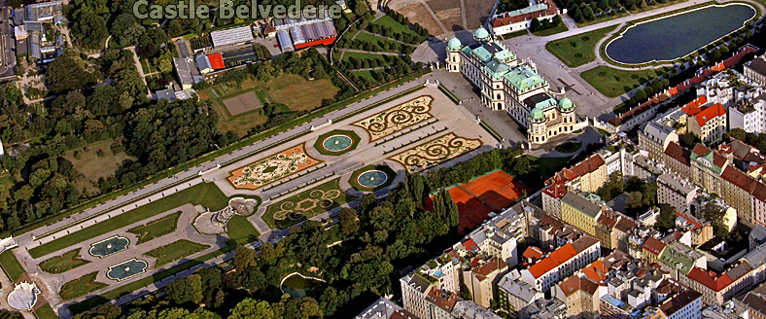

**Belvedere**

* Het Belvedere is een prachtig paleiscomplex in Wenen.
* Twee barokke paleizen, het Unteres en Oberes Belvedere, staan tegenover elkaar aan weerzijden van een hellend park met formele Franse tuinen versierd met fonteinen, standbeelden en cascades.
* Vele historische herinneringen zijn aan dit gebouw verbonden: zo werd er tijdens het Wiener Kon­gress (1814-1815) door buiten­landse vorsten op de vijver ge­schaatst; in 1896 stierf in één der kamers aan de oostzijde de com­ponist Anton Bruckner; van 1904 tot 1914 was het paleis de residen­tie van de in 1914 vermoorde troonopvolger Franz Ferdinand en in 1955 werd in de Marmorsaal het Staatsverdrag ondertekend dat Oostenrijk zijn vrijheid terug­gaf.
* Een mooi overzicht van de ge­schiedenis van het paleis krijgt u bij het indrukwekkende klank‑ en lichtspel dat er op zomeravonden wordt gehouden.

**Geschiedenis**

* 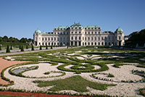Het complex werd gebouwd als zomerpaleis voor prins Eugène van Savoye, een succesvol bevelhebber van Franse afkomst die er in slaagde het Turkse leger in 1683 te verslaan.
* Het Belvedere werd ontworpen door de hofarchitect Johann Lukas von Hildebrandt, die een meesterwerk van barokarchitectuur creëerde.
* Na de dood van de kinderloze prins in 1736, werden zijn bezittingen waaronder vele kunstwerken en een grote bibliotheek verkocht door zijn nicht Anna Victoria.
* In 1752 verkocht ze tevens de twee paleizen aan keizerin Maria Theresia, die besloot er de koninklijke kunstverzameling in onder te brengen. In 1779 opende ze het paleis en de tuin voor het publiek.
* Aan het einde van de 19e eeuw werden de kunstwerken verhuisd naar het nieuwe Kunsthistorisches Museum.
* Het paleis onder aan de heuvel werd omgevormd tot een museum van moderne kunsten terwijl het bovenste door aartshertog Franz Ferdinand werd gebruikt als residentie tot deze vermoord werd in 1914, een gebeurtenis die zou leiden tot het uitbreken van de Eerste Wereldoorlog.

**Belvedere Tuin**

* 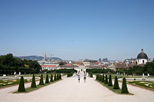In 1918, na de oorlog, werd het paleis in beslag genomen door de staat, waarna beide gebouwen staatsmusea werden.
* De basis van de collecties van deze musea werd gelegd met de verzameling van prins Eugène van Savoye zelf, die een liefhebber van de kunsten was en een groot aantal schilderijen en standbeelden uit heel Europa bij elkaar had verzameld.

**Unteres Belvedere**

* 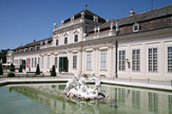De prins van Savoye woonde in het Unteres Belvedere, het lagere Belvedere. Dit paleis werd gebouwd tussen 1714 en 1716 en bevat enkele magnifieke zalen (de zogenaamde Prunksaale) die in goede staat bewaard zijn.  
  Veel van de kamers in het paleis zijn door bezoekers van het Barockmuseum te bezichtigen.
* Zoals de naam aangeeft, is in dit museum een collectie barokke schilderijen en sculpturen te bewonderen. Hierbij kan je kamers zoals de eetkamer, de spiegelzaal en de slaapkamer bezoeken.
* Een van de hoogtepunten is de Marmorsaal (marmerzaal) die prachtig versierd is met pleisteren reliëfs en standbeelden.
* De plafondschildering, uit 1716 en van de hand van Martino Altomonte, toont prins Eugène als Apollo.
* Een andere interessante zaal is de Groteskensaal, versierd met muurschilderingen van groteske figuren, vervaardigd door de Duitse kunstenaar Jonas Drentwett in een stijl vergelijkbaar met deze die te vinden was in de Antieke Romeinse huizen.
* Ook opmerkelijk in deze zaal zijn de bizarre gebeeldhouwde hoofden met extreme gelaatsuitdrukkingen.
* Verder mag je ook het Gouden Kabinet, een kleine maar rijk versierde kamer, niet missen.  
  De aanpalende oranjerie, oorspronkelijk gebouwd om beschutting te geven aan planten tijdens de winterperiode, wordt nu gebruikt voor tijdelijke tentoonstellingen.
* In de nabijgelegen stallen is nu het Schatzhaus Mittelalter gevestigd, een museum van middeleeuwse kunst met een grote verzameling schilderijen en beelden van de 12e tot de vroege 16e eeuw.

**Oberes Belvedere**

* 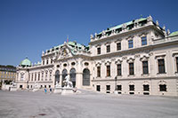Aan de zuidkant van het park, op de top van de helling, ligt het Oberes Belvedere (bovenste Belvedere).
* Dit paleis, dat beschouwd wordt als het meesterwerk van architect Johann Lukas von Hildebrandt, had een louter representatieve functie en bevatte ontvangstzalen en feestzalen.
* De buitenkant is veel indrukwekkender dan dat van het eerder bescheiden Unteres Belvedere. Vooral de voorgevel langs de zuidkant is prachtig.
* De vele sculpturen die de gevel versieren refereren naar de overwinning op het Turkse leger.
* De tentvormige daken zouden zelfs Turkse legertenten voorstellen.
* Het interieur van het Oberes Belvedere werd ontworpen door Claude le Fort du Plessy.
* Helaas is maar weinig van dit oorspronkelijke interieur bewaard gebleven aangezien het gebouw nog actief gebruikt werd tot in het midden van de 20e eeuw.
* De meest indrukwekkende zaal is de Sala Terrena, waar grote standbeelden de gewelven ondersteunen.
* Het paleis biedt nu onderdak aan de Sammlung Österreichischer Kunst, een van de top musea in Wenen.
* De collectie is vooral gericht op kunstwerken uit de 19e en 20e eeuw met werken van bekende kunstenaars zoals van Gogh, Monet, Renoir, Schiele en Kokoschka.
* Maar het museum is vooral bekend vanwege de ongeëvenaarde verzameling werken van Gustav Klimt, een beroemde Oostenrijkse kunstenaar die een van de leidinggevende figuren was van de Weense Secession kunststroming.

**De paleistuin**

* Tussen het Unteres Belvedere en het Oberes Belvedere ligt de paleistuin.
* 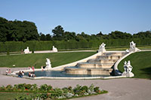De tuin werd aangelegd tussen 1700 en 1725 door Dominique Girard in de formele Franse stijl.
* De tuin is versierd met fonteinen, cascades en talloze standbeelden.
* Het zicht van boven aan de top van de hellende tuin in de richting van het Unteres Belvedere is prachtig en verklaart de naam - Belvedere - Italiaans voor mooi uitzicht.
* 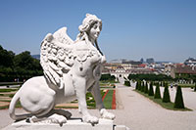De tuin heeft drie niveaus, afgescheiden van elkaar door twee grote cascades. De bovenste cascade bestaat uit zes bassins die geflankeerd worden door standbeelden. Nog meer standbeelden versieren de onderste cascade, een kleine waterval.
* Grote standbeelden van sfinxen - die symbool staan voor kracht en intelligentie - staan verspreid over bovenste niveau van de tuin.
* Klassieke standbeelden van acht muzen sieren het laagste niveau terwijl standbeelden langs de trappen die de lagere en middelste tuinen met elkaar verbinden symbool staan voor de twaalf maanden van het jaar.
* De toegang tot de paleistuin is gratis.
* Ze kan zowel langs de zuidelijke als de noordelijke kant van het Belvedere complex bereikt worden.